Приложение 1

Конспект занятия «Хлеб – всему голова»
Цель: Формирование представлений детей о значимости хлеба.
Задачи:
- Формировать знания детей о последовательности выращивания хлеба.
- Познакомить с различными видами хлеба и хлебобулочных изделий.
- Воспитывать бережное отношение к хлебу и уважение к труду
хлебороба.
Материал к занятию: Игрушки: петушок и мышата, поговорки, стихи, набор картинок с изображением этапов выращивания хлеба.
Ход занятия
Воспитатель: Ребята, сегодня к нам на занятие пришел Петушок из сказки «Колосок». Он говорит, что мышата не берегут хлеб, относятся к нему небрежно: играют с хлебом, бросают, могут даже наступить на него. Он просит нас рассказать мышатам, какой путь проходит хлеб, чтобы попасть на наш стол. Поможем, ребята, Петушку, расскажем, как люди выращивают хлеб, чтобы мышата все поняли и относились к хлебу бережно.
Воспитатель: Весной люди подготавливают почву. Как они это делают? (Ответы детей).
Воспитатель читает стихотворение:
Снег растает в поле чистом,
Схлынет талая вода -
Побежит за трактористом
Ранним утром борозда. (Показ картинки)
Воспитатель: Правильно! Люди пашут землю. К трактору прикрепляют плуг, трактор тянет его, а плуг переворачивает землю. Она ложится большими плотными комками. Как вы думаете, можно бросать зерно в такую землю?
(Ответы детей).

Продолжение приложения 1
Воспитатель: Конечно, нет! Землю сначала надо разрыхлить с помощью больших грабель, которые называются бороной, а затем можно сеять в землю семена. Как называют сельхозмашины, которые сеют зерно? (Ответы детей).
Воспитатель:
Выйдут сеялки потом,
Засевать поля зерном.
Что нужно для того, чтобы зерно, попав в землю, выросло?
Примерные ответы детей: нужны тепло, свет и влага. Солнце дает тепло и свет, а влагу дает дождь.
Воспитатель: Правильно, ребята, солнце светит и греет, дождь поливает и росток прорастает.
Физкультминутка:
В землю зернышко попало, (приседают)
Прорастать на солнце стало (руки над головой)
Дождик землю поливал,
И росточек подрастал (медленно встают)
К свету и теплу тянулся,
И красавцем обернулся.
Воспитатель: Скажите, ребята, во что же превратилось зернышко? Отгадайте мою загадку, и появится отгадка: «Золотист он и усат, в ста карманах - сто ребят». Что это? (Ответы детей).
Воспитатель: Правильно, это колос. Летом все поле в золотистых колосьях. Хлебные поля похожи на море. Ветер дует, и колосья превращаются в золотые волны.
А когда, приходит осень, колосья наливаются, созревают. Пора убирать урожай, а то зерна могут осыпаться. Скажите, пожалуйста, какие машины убирают урожай? (Ответы детей).
Воспитатель читает стихотворение:

Продолжение приложения 1
Хлеб созрел,
В полях моторы
Песню жатвы завели.
В степь выводят комбайнеры
Полевые корабли (показ картинки)
Воспитатель: Комбайны выполняют несколько работ сразу: большими острыми ножами срезают колосья: молотилка внутри комбайна вычищает зерна из колосьев. Зерно высыпается в грузовую машину, которая едет рядом с комбайном (показ картинки). Ребята, а кто знает, куда шофер увозит зерно? (Ответы детей).
Воспитатель читает стихотворение:
Слышен, летом до заката,
Гул комбайнов у реки,
И везут на элеватор
Урожай грузовики.
Воспитатель: Зерно отвозят в большие зернохранилища, которые называются элеватором. Там его сушат и хранят (показ картинки).
Убран хлеб и тише стало,
Жарко дышат закрома,
Поле спит. Оно устало.
Приближается зима.
Воспитатель: А то из вас знает, куда везут зерно с элеватора? (Ответы детей).
Воспитатель: Правильно, на мельницу, там зерно превращается в муку (показ картинки).
Воспитатель: Потом на специальных машинах муку везут на хлебозаводы и пекарни (показ картинки). На заводе из муки делают тесто и выпекают из него хлеб. (Показ картинки) (дети дополняют, какие еще хлебобулочные изделия выпекают из муки).

Продолжение приложения 1
Воспитатель: Ребята, а вы знаете, почему хлеб бывает черный и белый? (показ картинки) (ответы детей).
Воспитатель: Черный хлеб пекут из муки, которую получают изо ржи, а белый - из пшеницы.
Ржаной, темный хлеб очень полезный, его надо обязательно есть, он придает силы и здоровье. А сейчас поиграем!
Словесная игра «Какой, какая, какое?» (с мячом).
(Воспитатель бросает ребенку мяч, он образовывает от существительного прилагательное)
Хлеб изо ржи - ржаной.
Хлеб из пшеницы - пшеничный.
Каша из пшена - пшенная.
Каша из овса - овсяная.
Каша из ячменя - ячневая.
Каша из кукурузы - кукурузная.
Каша из гречихи - гречневая.
Поле с рожью - ржаное.
Поле с пшеницей - пшеничное.
Поле с овсом - овсяное.
Поле с ячменем - ячменное.
Воспитатель: Наконец-то хлеб попадает в булочную. Мы его покупаем и с удовольствием едим. Хлеб всегда считался главным блюдом на столе. В старину без него за стол не садились. Считалось, что если в доме есть хлеб, то голод не страшен. Не зря говорят: «Хлеб - всему голова».
А еще в народе про хлеб говорят так:
«Хлеб - наше богатство», «Не трудиться - хлеба не добиться», «Хочешь, есть калачи, не сиди на печи», «Кто не работает - тот не ест».
Воспитатель: Да, ребята, действительно:

Окончание приложения 1
Хлеб ржаной, батон и булки
Не добудешь на прогулке.
Люди хлеб в полях лелеют,
Сил для хлеба не жалеют.
Воспитатель: Ребята, как вы думаете, удалось нам помочь Петушку и мышатам? (ответы детей). Как мы им помогали? Что сегодня узнали мышата из нашего рассказа: (ответы детей).
Внимательно слушали нас мышата. Поняли, что нельзя разбрасывать хлеб, нужно относиться к нему бережно, потому что хлеб на стол попадает благодаря труду хлеборобов. Очень длинный путь проходит хлеб, чтобы попасть на наш стол.
Петушок и мышата благодарят детей за помощь и прощаются.

Приложение 2
Конспект занятия по лепке из соленого теста
«Бублики, баранки, сушки».

Цель: Формирование интереса к лепке.
Задачи:
- Дать детям понятие о том, что хлеб является необходимым продуктом питания.
- Упражнять детей в лепке из соленого теста, используя знакомые приемы лепки.
- Закрепить умение пользоваться стекой. Продолжать формировать умение раскатывать столбик (цилиндр) и замыкать в кольцо. Показать варианты оформления лепных изделий: посыпание манкой.
- Обогатить знания детей о том, как выращивают хлеб.
- Воспитывать уважение к труду взрослых, бережное отношение к хлебу.
Оборудование: картинки, иллюстрации, колоски пшеницы, соленое тесто в пакетиках, вода в баночках, кисточки, стеки, дощечки.
Ход занятия:
Воспитатель: Ребята, сейчас в магазине можно купить хлеба сколько потребуется. Назовите, пожалуйста, хлебобулочные изделия, какие вы знаете.
Ответы детей.
Воспитатель: Вот как много хлебобулочных изделий можно купить в магазине! Все они очень аппетитные и вкусные. Без хлеба не обходится ни одно застолье. Он всегда и везде пользуется почётом и уважением. Гостя на Руси встречали всегда хлебом и солью. Даже пословицы сложили: «Хлеб на столе, так и стол - престол, а как хлеба ни куска, так и стол - доска».
«Хлеб - всему голова», «Худой обед, коль хлеба нет», «Будет хлеб - будет и обед», «Голодной куме хлеб на уме», «Хлеб да вода – молодецкая еда», «Летний день год кормит», «Хочешь есть калачи – не сиди на печи». Ребята, а знаете ли вы, как надо относиться к хлебу?
Продолжение приложения 2
Ответы детей.
Воспитатель: Да, ребята, правильно, хлеб требует уважения к себе. Послушайте загадку: «Золотист он и усат, в ста кармашках - сто ребят».
Ответы детей.
Воспитатель: Молодцы, правильно отгадали - это действительно колосок. (Внести и рассмотреть колосок). Зернышки в колоске спрятаны, будто в кармашки, их там много и на каждом кармашке растет усик, будто оберегает зернышко. Ребята, а вы знаете, кто занимается выращиванием зерна на полях?
Ответы детей.
Воспитатель: На бескрайних полях хлеборобы выращивают много зерна, с помощью которого можно накормить хлебом всю страну. Каждую осень хлеборобы заботятся о будущем урожае. Только что убрали комбайны хлеб, а на полях уже появились тракторы - пашут, боронят. Зачем пашут? Зачем боронят? Не весна ведь на дворе, а осень! А затем пашут, затем боронят под зиму трактористы, чтобы земля под снегом была мягкая и рыхлая, чтобы набрала она на зиму и весну как можно больше талой воды. Лежит земля под снегом, ждёт весны, тепла, ждёт зёрен.
И вот пришла весна. Опять вышли в поле трактора, перепахали землю. Умные машины внесли удобрения, засеяли поля зерном.
Вскоре появляются первые всходы, они питаются дождями и яркими лучами солнца, растут под привольным ветром все лето.
Ребята, «поможем» зернышкам вырасти, покажем, как дождик поливает урожай?
Физкультминутка « Дождь»
Приплыли тучи дождевые:
Лей, дождь, лей!
Дождинки пляшут, как живые:
Пей, рожь, пей!
И рожь, склоняясь к земле родной,
Пьёт, пьёт, пьёт,
А теплый дождь неугомонный
Льёт, льёт, льёт!
Воспитатель: Налились колосья, стали крепкими и тяжелыми. Появились новые заботы у хлебороба: как бы не сломились колосья и не полегли к земле.
И вот пришло время жатвы. С утра до ночи работают хлеборобы в горячую пору уборки урожая. Упустишь время - осыплется зерно, пропадёт урожай. От комбайнов вереницей тянутся грузовики, везут зерно на элеватор. Там оно может храниться много лет. Полны закрома нашей страны «золотого» хлеба!
Потом зерно везут на мельницу, где мельник перемалывает его в муку. А уже из муки пекарь выпекает нам хлебушек. Вы знаете - каждый день в детском саду, школах, магазинах пахнет душистым свежим хлебом!
Вот он, хлебушек душистый,
С хрупкой корочкой витой.
Вот он теплый, золотистый,
Словно солнцем налитой.
И в каждый дом, на каждый стол
Он пожаловал, пришел.
В нем здоровье, наша сила,
В нем чудесное тепло.
Сколько рук его растило,
Сохраняло, берегло.
Воспитатель: Действительно, длинный путь хлеба от поля до нашего стола. Как много рук прикоснулось к нему, чтобы он стал хлебом и попал к нам на стол! Ребята, самый вкусный хлеб получится, когда печёшь его своими руками. Ваши мамы пекли вам что-нибудь дома?

(Ответы детей). А вы им помогали? А сейчас мы засучим рукава и замесим тесто (дети имитируют замес теста). Вот тесто и готово. Только мы будем лепить из соленого теста. Изделия из него долго хранятся, но есть его нельзя.
Они используются, как декоративные украшения. Мы слепим хлебобулочные изделия для игры в «Магазин».
А сейчас каждый из вас подумает, что он хочет вылепить из теста. Вспомните, что продается в магазинах, что мы раньше рассматривали. Приступайте, пожалуйста, к работе.
Воспитатель: Все, ребята, молодцы! Все постарались, налепили так много хлебобулочных изделий. Скажите, вам понравилось лепить хлеб из соленого теста? Ответы детей.
Воспитатель: Теперь его надо испечь, это мы с вами сделаем чуть позже. Скажите, что вы сегодня узнали на занятии. Что мы с вами лепили?
Ответы детей.
Воспитатель: Правильно, сегодня вы узнали о длинном пути хлеба от поля до стола, от зёрнышка до каравая. Сами изготовили «хлебобулочные изделия».

Приложение 3
Конспект занятия по рисованию «Колосок».
Цель: Обучение детей рисованию колоска кисточкой и гуашевыми красками.
Задачи:
- Формировать умение рисовать колосок гуашевой краской, передавая особенности его строения.
- Развивать чувство ритма, эстетическое восприятие.
- Закрепить навыки рисования с помощью примакивания ворса кисточки,
- Воспитывать художественный вкус, аккуратность.
Оборудование и материалы: Театр мягкой игрушки (петушок, мышата, солнышко, игрушечная избушка, игрушечный веник, натуральный пшеничный колосок, мольберт, альбомные листы формата А4, гуашь золотистая, кисти двух видов (№6 и №2), стаканчики с водой, салфетки на каждого ребёнка.

Ход занятия:
Воспитатель: Ребята, сегодня я хочу рассказать вам сказку. Хотите её послушать? Тогда занимайте любые свободные места.
Жили-были два мышонка, Круть и Верть, да петушок Голосистое Горлышко. Мышата только и знают, что танцуют и играют, а петушок спозаранку встанет, всех песней разбудит.
- Давайте, ребята, поможем нашему петушку разбудить солнышко.
Дети поют песенку и выполняют движения:
Солнышко, солнышко, (изображение руками солнышка)
Выгляни в окошко. (изображение руками окошка)
На ребяток погляди, (руки в стороны)
Ты ребяткам посвети! (изображение руками фонариков)
Выглядывает солнышко.
Петушок: Спасибо, ребята, за помощь! Пойду я во двор подметать. Ой, что я нашёл! Но сначала, отгадайте загадку:
Золотист он и усат,
В ста карманах сто ребят. Догадались?
Ответы детей.
Петушок: Правильно, это колосок. Цвет у него золотистый. Вот усы, вот кармашки, а вот и ребята зернышки (показывает). А ещё, что есть у колоска? Ответы детей.
Петушок: Позову-ка я мышат. Круть, Верть! Глядите, что я нашёл! Это колосок! Нужно его обмолотить!
Мышата: А кто его обмолотит? Только не я! Только не я!
Петушок: Ладно, я обмолочу! Ребята, давайте поиграем с Вами, вспомним, что нужно, чтобы выросли колоски, а потом я обмолочу колосок.
Физминутка:
В землю зёрнышко попало. (Дети присаживаются на корточки, прижимают голову к коленям и закрывают её руками).
Прорастать на солнце стало. (Дети поднимают руки вверх над головой, приговаривая):
«Золотое солнышко, ты согрей нам зёрнышко!»
«Дождик, дождик, поливай! Будет хлеба урожай!» (Дети вытягивают руки вперёд, ладонями вверх и «брызгают» на себя водой).
Дождик землю поливал, и росточек подрастал! (Дети медленно встают).
К свету и теплу тянулся (руки в стороны).
И красавцем обернулся (руки вперёд).
Золотые колоски на ветру качаются (Дети встают на носочки, поднимают прямые руки вверх, кисти рук опущены вниз).
Низко наклоняются. (Дети машут поднятыми вверх руками и приговаривают):
«Поспел урожай! Приезжай, убирай! (Наклоны вниз.)
Петушок: Спасибо, ребята! А где мой колосок? У меня сегодня именины и я хотел испечь каравай!
Воспитатель: Не расстраивайся, петушок. Ребята, давайте поможем петушку, нарисуем ему колоски.
Дети соглашаются и садятся за столы.
Воспитатель: Давайте вспомним, как надо сидеть, когда рисуем: «Сяду прямо не согнусь, за работу я возьмусь!».
Воспитатель рисует на мольберте и комментирует:
-Берем большую кисточку в руку, окунаем хвостик кисточки в воду, лишнюю капельку отжимаем о край стаканчика, набираем гуашь на хвостик, окунаем только хвостик, чтобы кисточка не испачкалась. Рисуем стебель снизу вверх, находим середину стебля и ставим точку, от этой точки вверх по разные стороны стебелька рисуем кармашки, в которых находятся зёрнышки техникой «примакивания». Вспоминаем, как мы это делаем. Прикладываем хвостик кисточки к бумаге и сразу же убираем. Получается ровный, красивый отпечаток. Теперь берём тонкую кисточку и рисуем усики у колоска, аккуратно между кармашками. Они называются остья. А кто уже нарисовал остья, можно нарисовать листочки.
Дети рисуют (самостоятельная деятельность детей, воспитатель помогает по мере необходимости индивидуально каждому ребёнку и хвалит их).
Воспитатель: Ребята, что мы с Вами сегодня делали?
Ответы детей.
Воспитатель: Что есть у колоска?
Ответы детей.
Воспитатель: Как называются усики у колоска?
Ответы детей.
Петушок любуется работами детей, хвалит ребят и благодарит их за помощь!
Дети поздравляют петушка и поют каравай.
Петушок и мышата караваем угощают детей и прощаются с ними.

Приложение 4
Картотека загадок про хлеб

Вырос в поле дом.
Полон дом зерном.
Стены позолочены,
Ставни заколочены,
Ходит дом ходуном
На столбе золотом. (Колос)

Ты не клюй меня, дружок,
Голосистый петушок.
В землю теплую уйду,
К солнцу колосом взойду.
В нем тогда таких, как я,
Будет целая семья. (Зернышко)

Одно бросил –
Целую горсть взял. (Зерно)

В поле – метелкой,
В мешке – жемчугом. (Пшеница)

В поле сережки
На тоненьких ножках. (Овес)

Белая беляна
По полю гуляла,
Домой пришла,
В сусек легла. (Мука)

Я пузырюсь и пыхчу,
Жить в квашне я не хочу,
Надоела мне квашня,
Посадите в печь меня. (Тесто)

Всем нужен,
А не всякий сделает (Хлеб)

Маленькое, сдобное
Колесо съедобное.
Я одна тебя не съем,
Разделю ребяткам всем. (Бублик)

Едет конь стальной, рычит,
Сзади плуги волочит. (Трактор)

Он идет, волну сечет,
Из трубы зерно течет. (Комбайн)

Зимой – бело, весной – черно,
Летом – зелено, осенью – стрижено. (Поле)

Приложение 5
Картотека пословиц и поговорок о хлебе
- Будет хлеб, будет и обед.
- Пот на спине, так и хлеб на столе.
- Без соли невкусно, а без хлеба несытно.
- Хлеб - дар божий, отец, кормилец.
- Не удобришь рожь, соберешь хлеба на грош.
- Покуда есть хлеб, да вода - все не беда.
- Без хлеба всё приестся.
- Дожили до клюки, что ни хлеба, ни муки.
- Разговором сыт не будешь, если хлеба не добудешь.
- Без хлеба и мёдом сыт не будешь.
- Без хлеба и у воды жить худо.
- Без соли, без хлеба худая беседа.
- Без сохи и бороны и царь хлеба не найдет.
- Без теста пирога не испечешь.
- Был пирог, найдется и едок.
- Весна красна цветами, а осень – снопами.
- Всякому зерну своя борозда.
- Всякое семя сеют в свое время.
- Где сорняк цветет, там хлеб вянет.
- Глубже пахать – больше хлеба жевать.
- Гречневая каша – матушка наша, а хлебец ржаной – отец наш родной.
- Даст бог дождь – уродится и рожь.
- Добрый сосед – как хлеба сусек.
- Доплясались, что без хлеба остались.
- Евши пирог, вспомни сухую корочку.
- Едешь на день, а хлеба бери на неделю.
- Ель да береза чем не дрова? Хлеб да вода чем не еда?
- Если бы не мороз, то овес бы до неба вырос.
- Ешь калачи, пока горячи.
- Ешь калачи, да поменьше лепечи.
- Железом хлеб добывают.
- За хлебом-солью всякая шутка хороша.
- Как посеешь, так и пожнешь.
- Калач приестся, а хлеб никогда.
- Коли хлеба край, так и под елью рай.
- На печи заседать – хлеба не видать.
- На чужой каравай рот не разевай.
- Не оставляй на завтра дела, а оставляй хлеба.
- Не красна изба углами, а красна пирогами.
- Около хлеба и мыши водятся.
- Плох обед, коли хлеба нет.
- Покуда есть хлеб да вода, всё не беда.
- Ржаной хлеб всему голова.
- Съел бы пирог, да в печи сжег.
- Свой хлеб слаще чужого калача.
Снегу надует, хлеба прибудет.
- У кого хлеб родится, тот всегда веселится.
- Хлеб – всему голова.
- Хлеб-соль кушай, да добрых людей слушай.
- Худ обед, когда хлеба нет.
- Хлеб – батюшка, водица – матушка.
- Хлеб да вода – молодецкая еда.
- Хочешь, есть калачи, не сиди на печи.

Приложение 6
Картотека стихотворений о хлебе

Н. Красильников «Колосок».
Колосистый колосок,
Кто расти тебе помог?
Теплый ветер, майский гром,
Солнце в небе голубом.
А еще людские руки,
Что в труде не знают скуки.
Мне не стать без них таким
Сильным, рослым, золотым!

В. Гришин «Запах хлеба».
Удивителен запах хлеба!
Этот запах нам с детства знаком.
Пахнет хлеб и степью, и небом,
И травой, и парным молоком.
Пахнет хлеб раскаленным подом,
Талым снегом, и вешней грозой,
И мужицким соленым потом,
А порой и мужицкой слезой.
Ах, как вкусен хлеб! До чего же
И душист он, и пышен, как пух.
Лишь пресытившийся не может
До конца оценить хлебный дух.

В. Берестов «Хлеб».
Радо солнцу небушко,
Полюшко – подсолнушку,
Рада скатерть хлебушку:
Он на ней – как солнышко.

В. Воронько «Вот и лето пролетело».
Вот и лето пролетело, тянет холодом с реки.
Рожь поспела, пожелтела, наклонила колоски.
Два комбайна в поле ходят. Взад-вперед, из края в край.
Жнут — молотят, жнут — молотят, убирают урожай.
Утром рожь стеной стояла. К ночи — ржи как не бывало.
Только село солнышко, опустело зернышко.

Перевод И. Токмаковой «Пахнет хлебом»
На пустых полях стерня
Жухнет и сереет.
Солнце только среди дня
Светит, но не греет.
По утрам седой туман
Бродит по болотам,
То ли что-то прячет там,
Толи ищет что-то.
После сумрачных ночей
Выцветает небо.....
А в деревне из печей
Тянет свежим хлебом....
Пахнет домом хлеб ржаной,
Маминым буфетом,
Ветерком земли родной,
Солнышком и летом.
Нож поточен о брусочек.
-Папа, дай кусочек!
Нина Детская
Я сегодня хлеб не ел,
В лупу на него смотрел.
Весь он в дырочках узорных…
В ямках – белый, в ямках – черный.
Посмотрю в бараночке,
В булке… Тоже – ямочки.
Я у бабушки спросил:
И пирог дырявым был?
Засмеялась бабушка:
И блины - оладушки!
Что же это за секрет?
Надо в тесто посмотреть.
Мама тесто замесила,
Набирало тесто силу!
Круглой шапкой поднялось,
Разрослось и расползлось.
Край из миски выпадал…
Кто же вверх его толкал?
Мама, в лупу посмотри!
Выползают пузыри!
Что же прячут пузыри?
Воздух! Он у них внутри.
Вот откуда в хлебе ямки,
Вот откуда в хлебе дырки!
Потому что там, внутри,
Пузыри-богатыри!

Приложение 7
Фото 1 Рисование «Колосок»
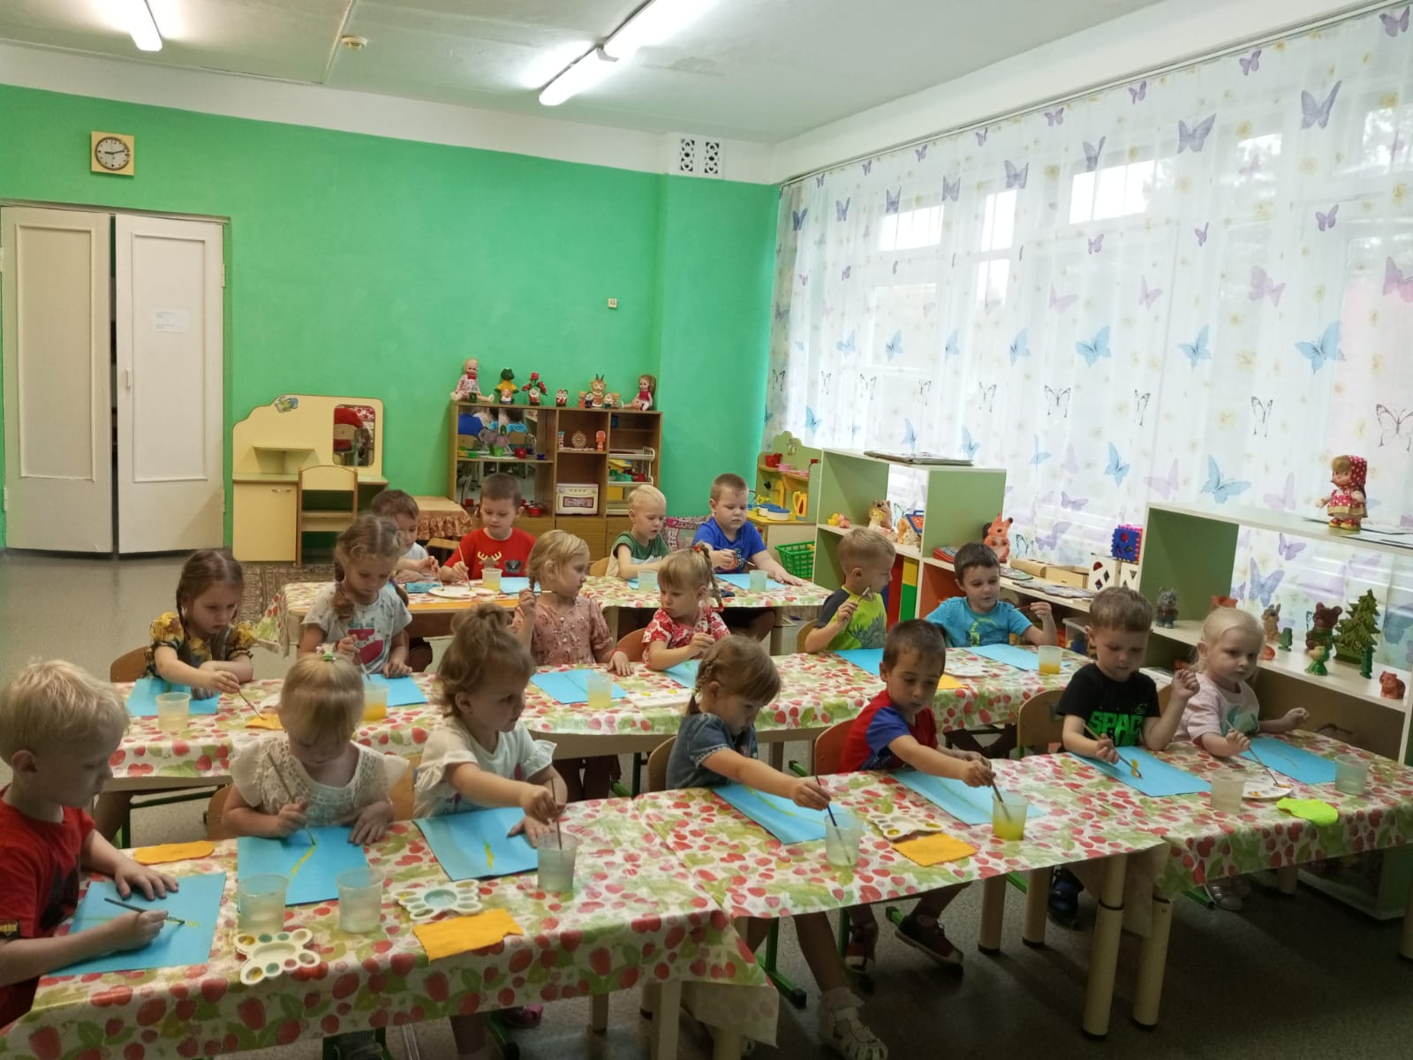
Фото 2
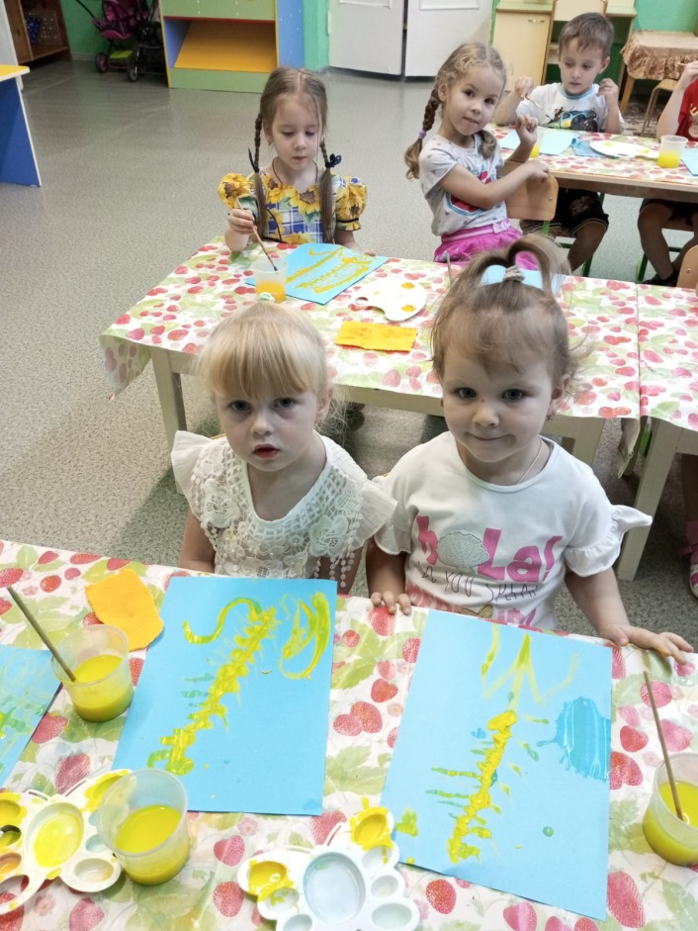

Фото 3 Рисование «Колосок»
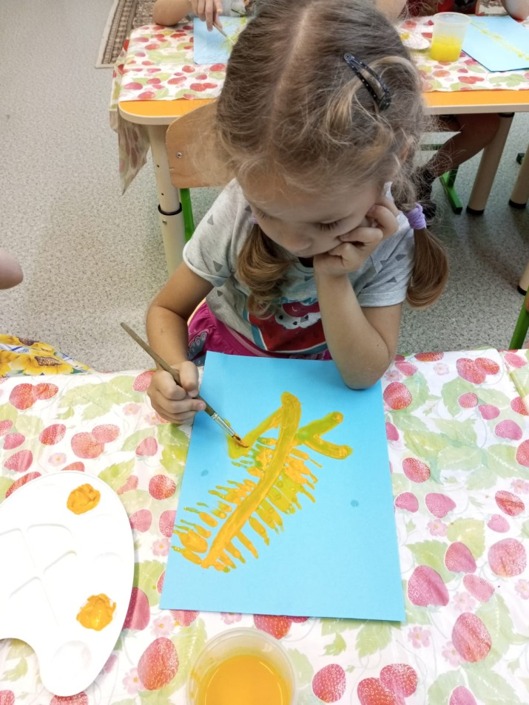Фото 4
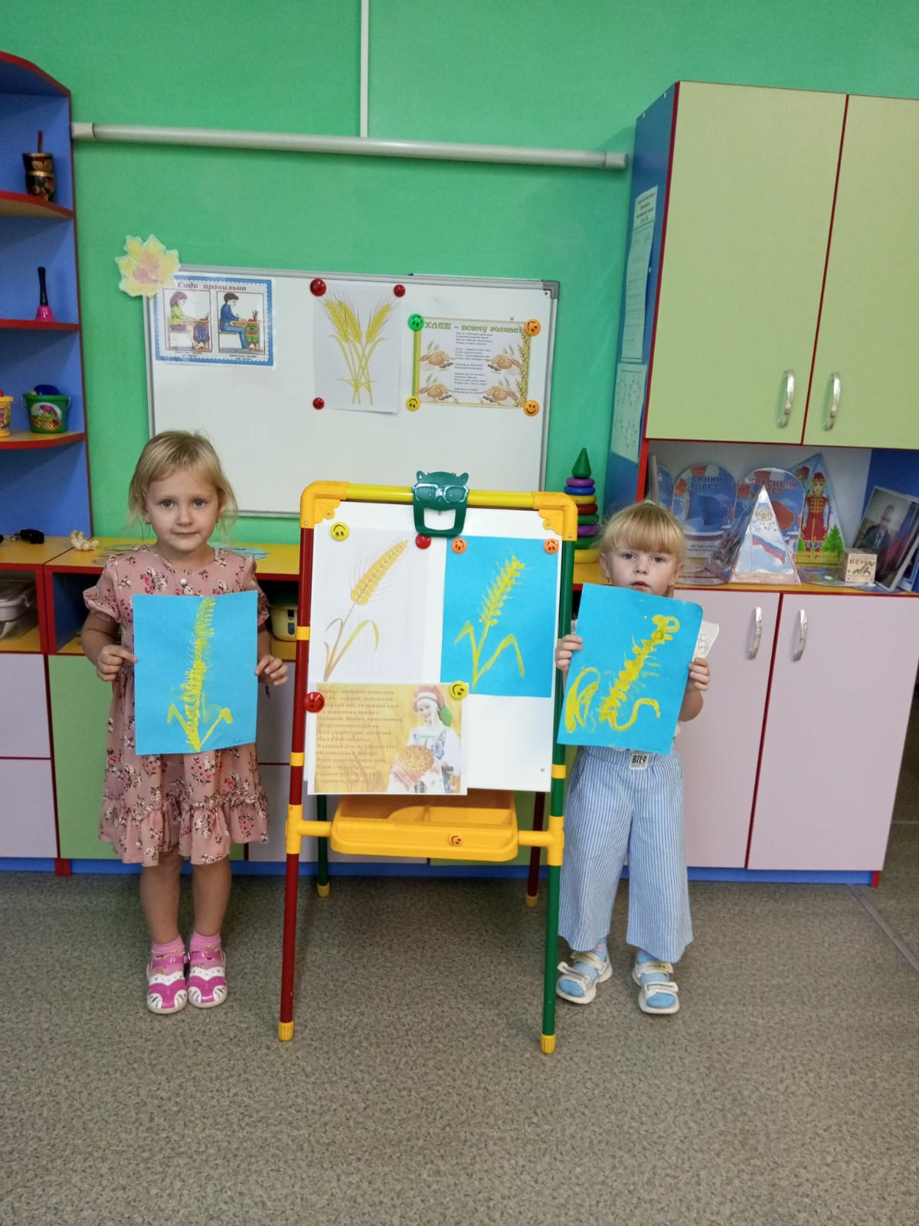

Фото 5 Работа с раскрасками «Хлебобулочные изделия»

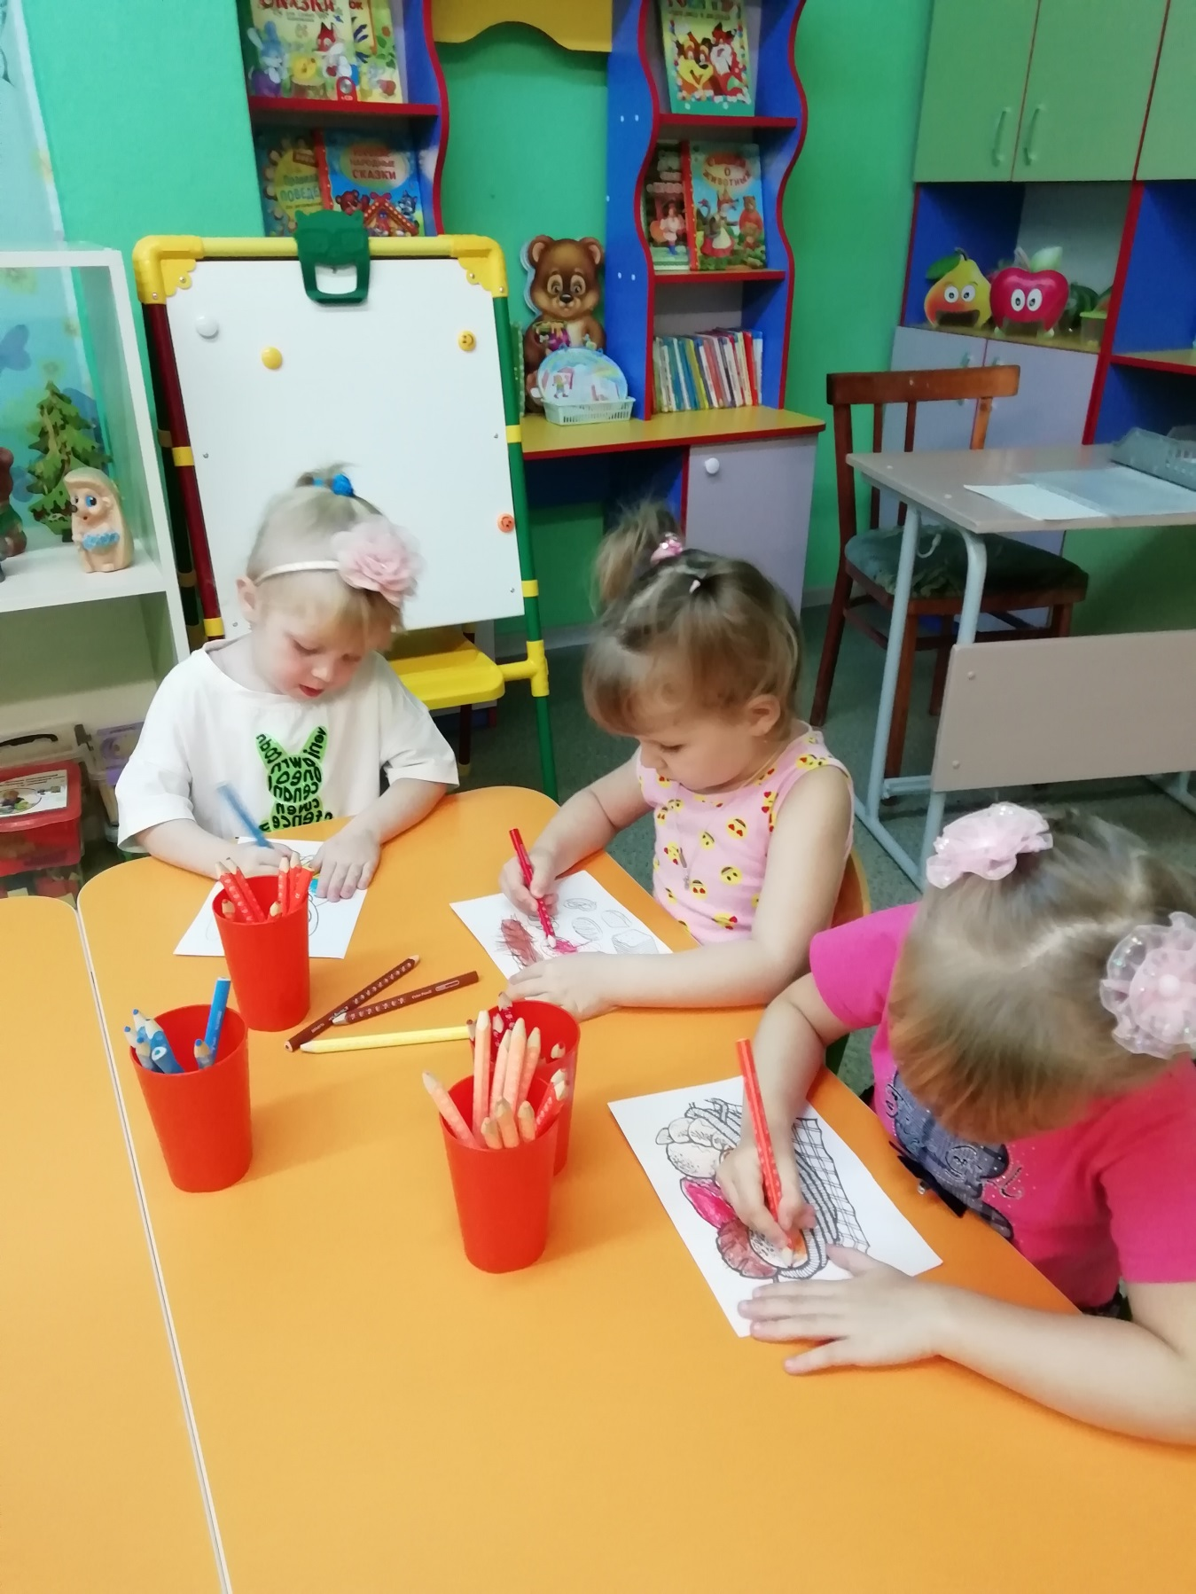
Домашнее задание «Каравай наш – батюшка»
Фото 6 «Испеку я пироги…»
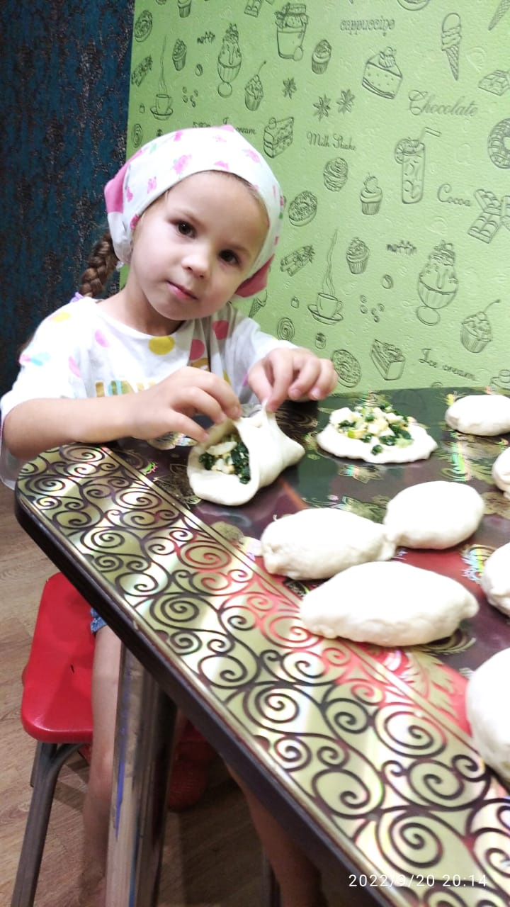 Фото 7 «Любимое печенье»
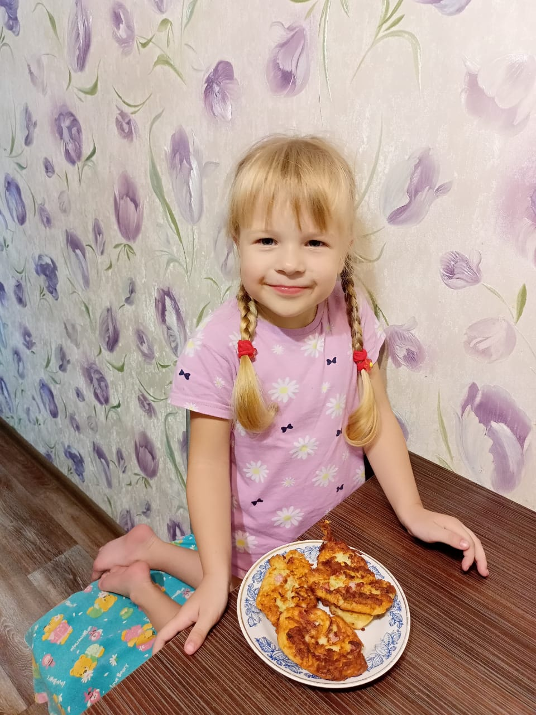
Фото 8 «Блинчики пышные и ароматные»
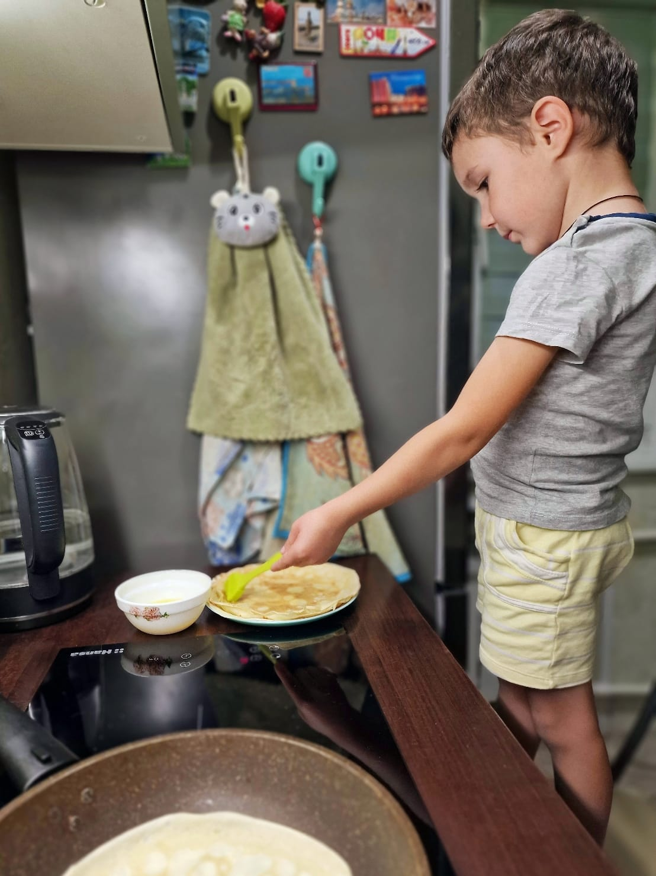 Фото 9 «Булочки»
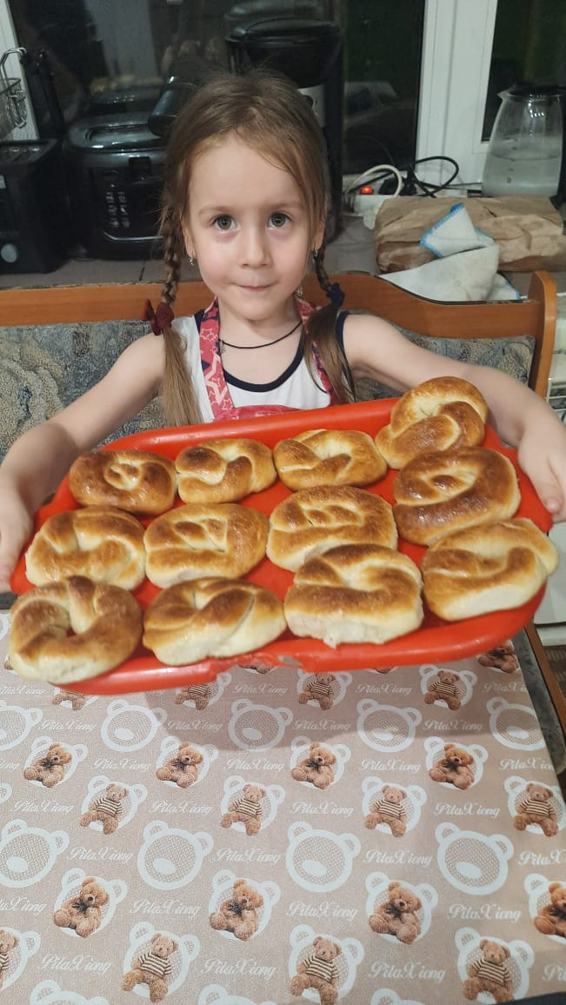

Фото 10 «Кекс с изюмом»
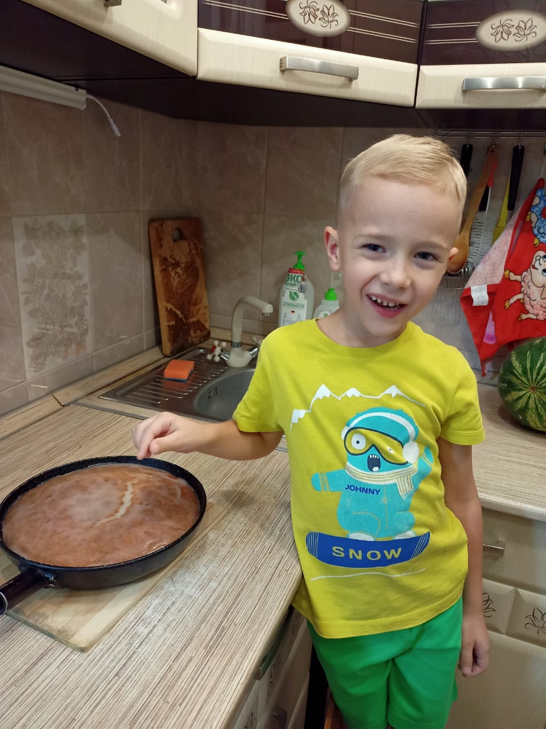 Фото 11 «Я пеку, пеку, пеку…»
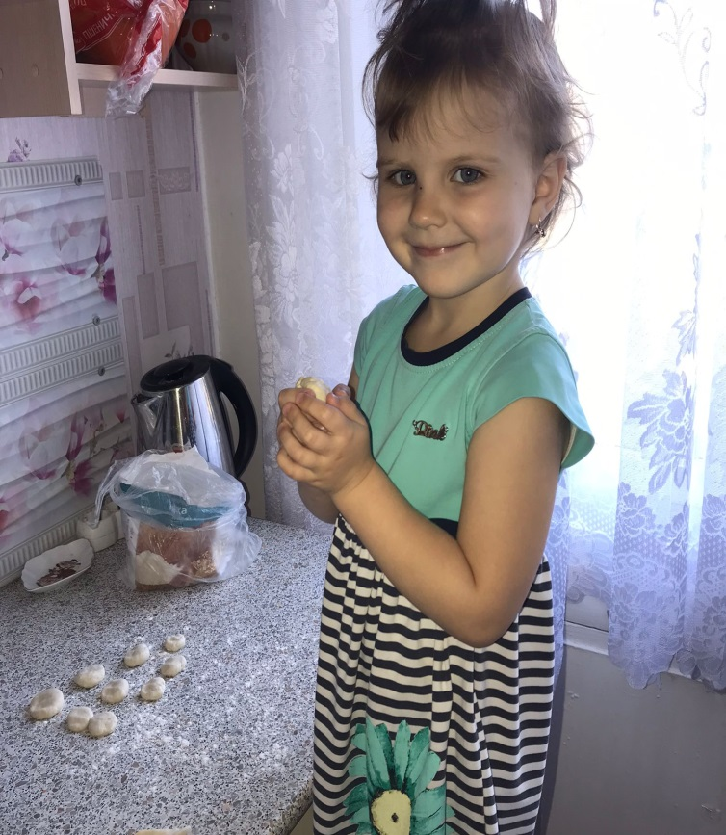

Фото 12 «Шарлотка с яблоками»
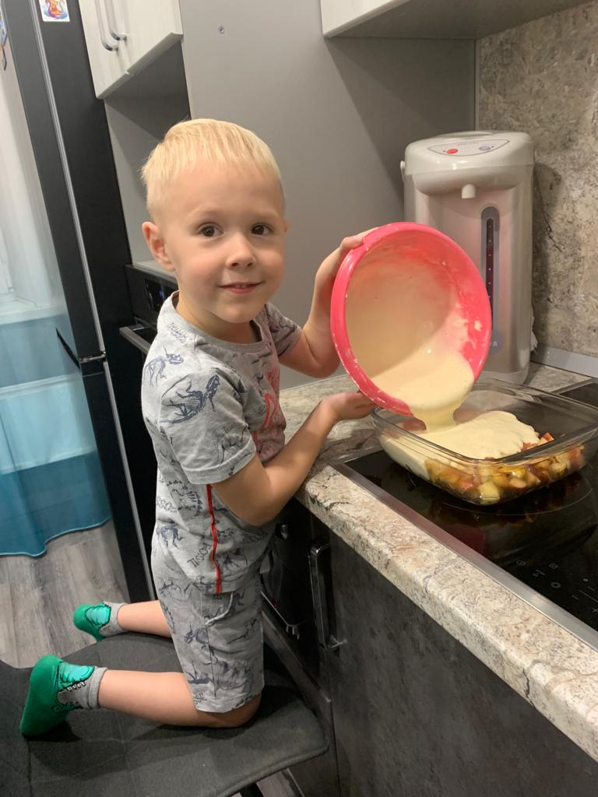 Фото 13 «Рулетики с маком»
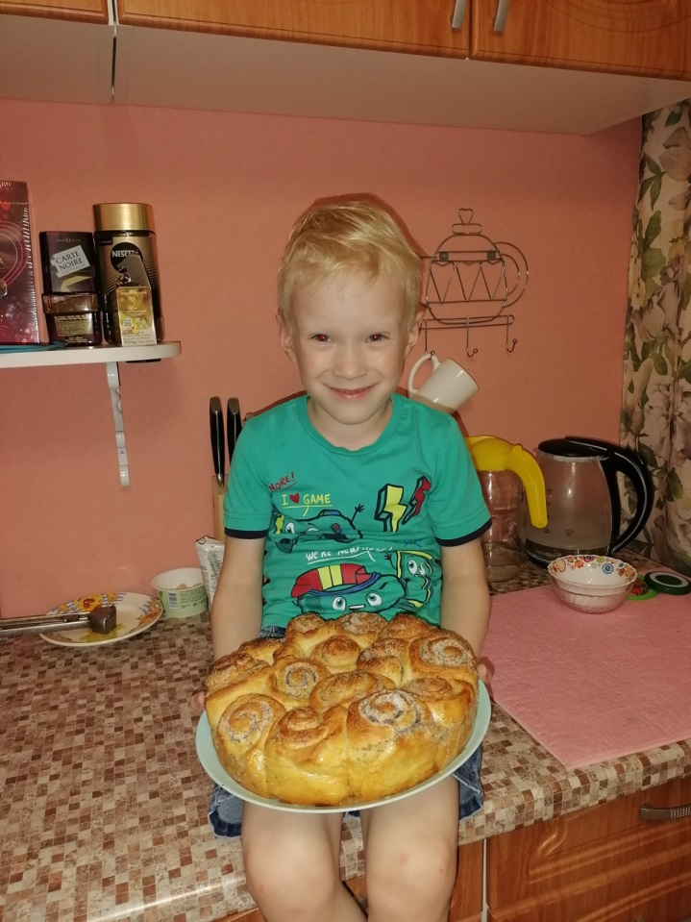

Фото 14 «Пирог с повидлом»
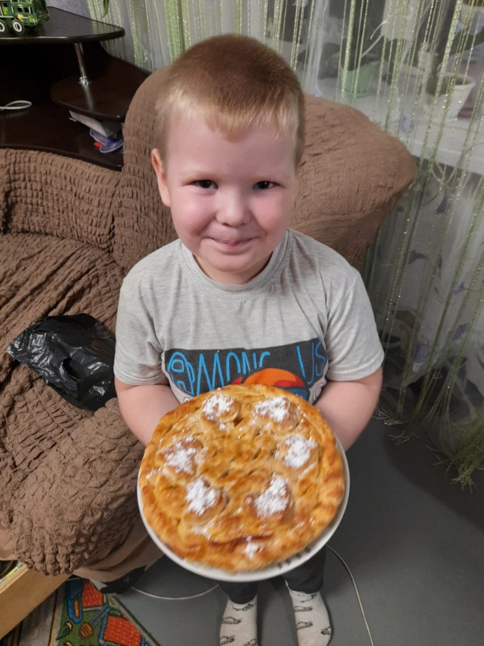Фото 15 «Мамина помощница»
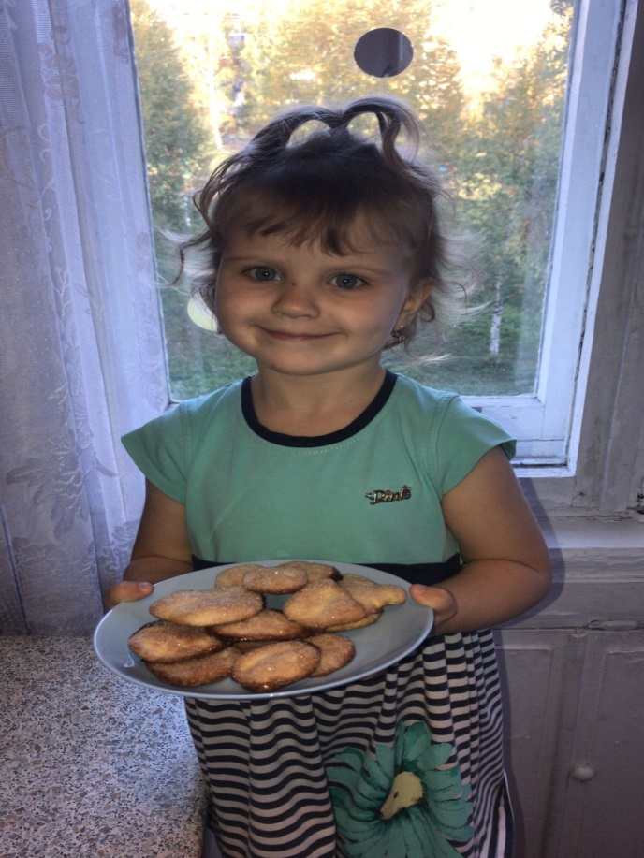

Фото 16 Лепка из соленого теста «Бублики, баранки, сушки», «Печенье для кукол», «Хлебный колос».
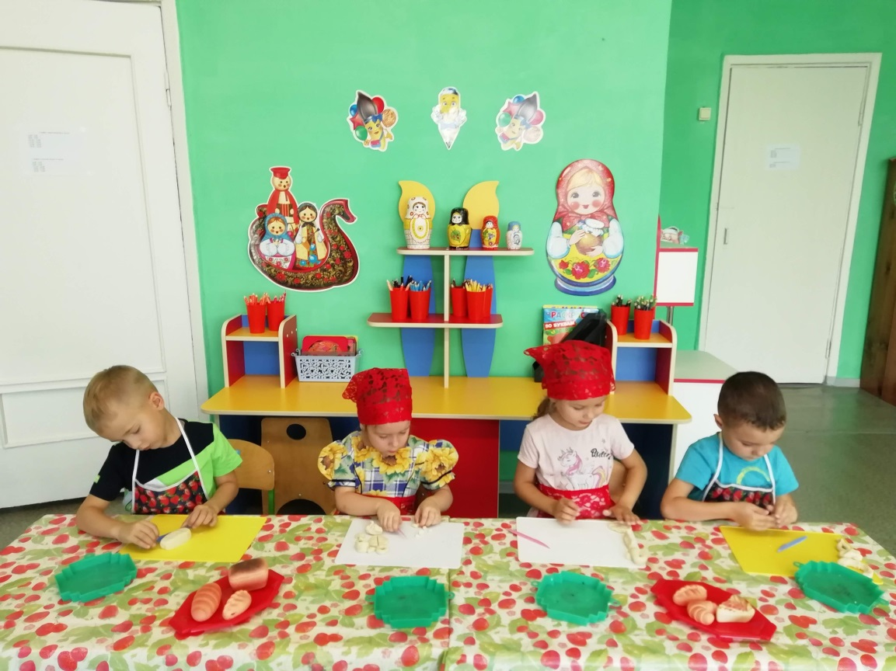
Фото 17 Лепка «Такой разный хлеб»
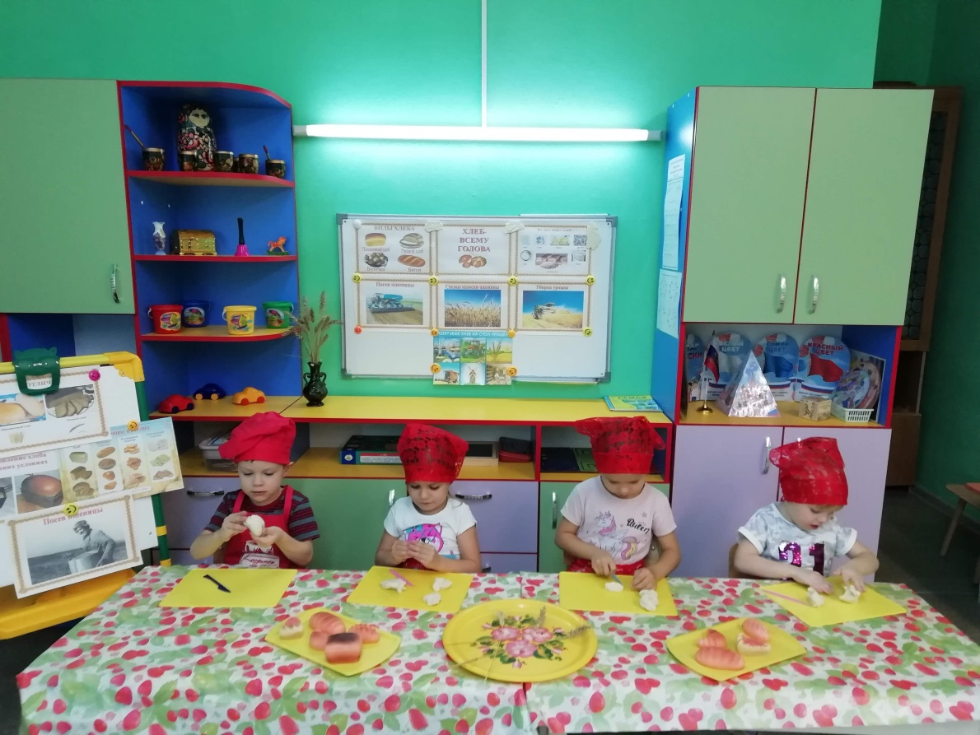

Фото 18 Лепка «Такой разный хлеб»
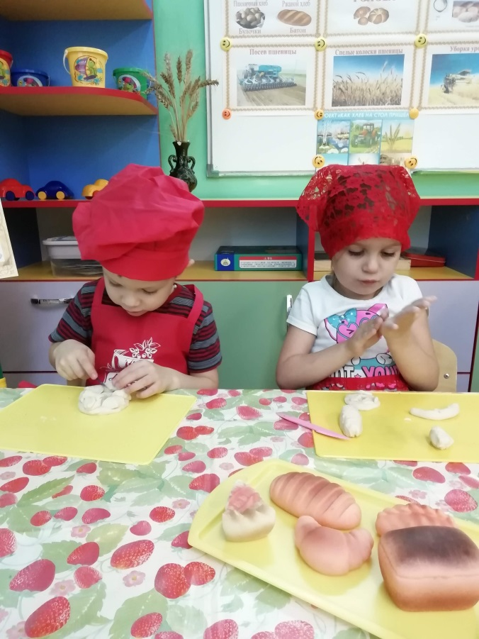 Фото 19 «Такой разный хлеб»
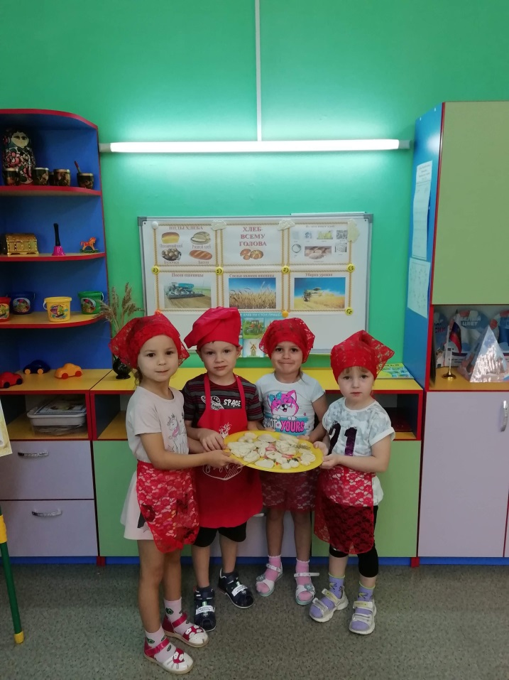

Фото 20 Дидактическая игра «Собери хлебобулочное изделие»
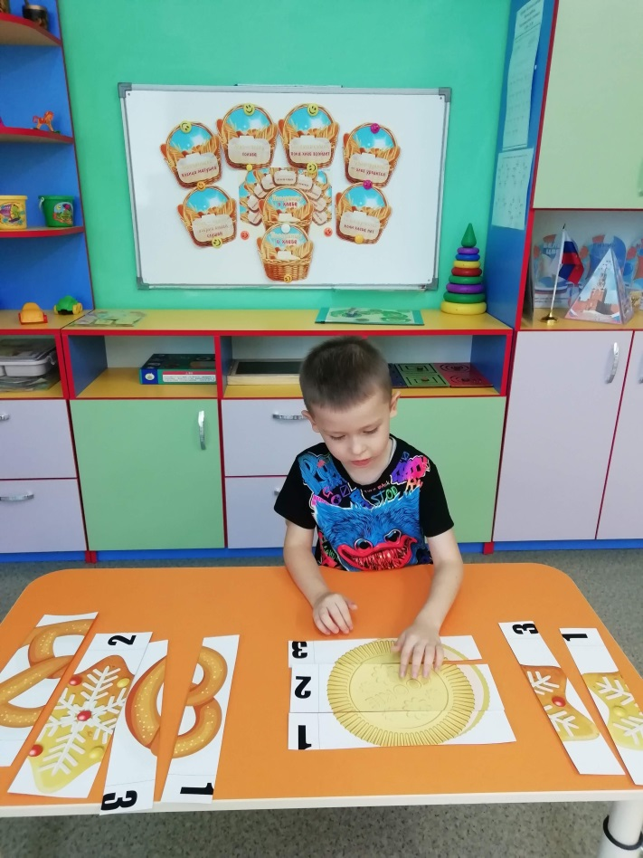 Фото 21
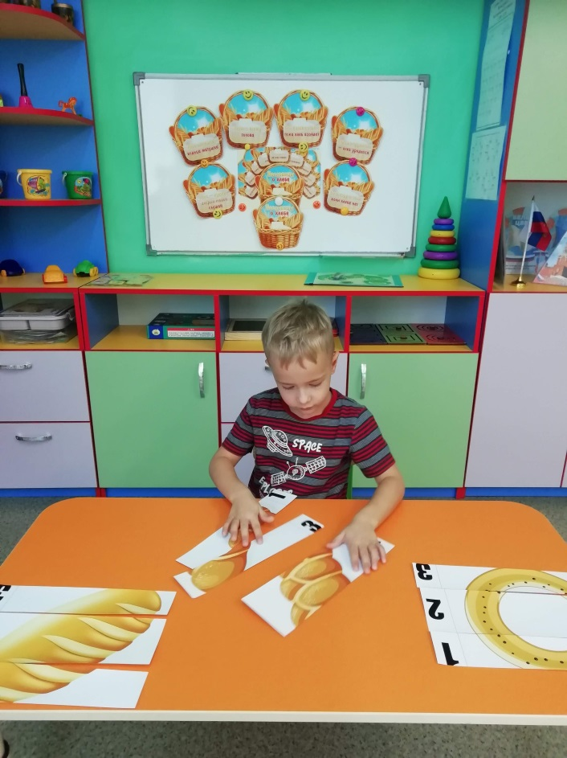

Фото 22 Дидактическая игра «Подбери хлеб по форме»
